Система кодирования

2013

Система кодирования

**1. Цель системы ГС1**

Система ГС1 широко используется в мире для совершенствования связей между покупателями, продавцами и третьей стороной − органами по оценке соответствия. Она представляет собой систему идентификации и связи, которая стандартизирована для использования в международной торговле. Она ведется Глобальным управлением ГС1 совместно с национальными организациями − членами ГС1 всего мира.

Эта система призвана содействовать преодолению ограничений, связанных с использованием индивидуальных систем кодирования компаний, отраслей и стран, а также повышению эффективности торговли и обеспечению учета интересов торговых партнеров. Использование стандартов ГС1 повышает эффективность и четкость международной торговли и распределения продуктов благодаря безошибочной идентификации товаров, услуг, сторон и местонахождения. Идентификаторы ГС1 могут быть закодированы в носителях информации (например, в виде символов штрихового кода или ярлыков ЭКП (электронного кода продукта)/РИД (радиочастотной идентификации)) для определения и выявления информации о продукции, а также обмена ею в случае необходимости в процессе торговли.

Стандарты ГС1 используются при коммуникации в рамках электронной торговли, например в электронном обмене данными (ЭОД) и в Глобальной сети синхронизации данных (ГССД) ГС1, в целях обеспечения сопоставимости данных. Торговые партнеры используют ЭОД для электронного обмена сообщениями, касающимися покупки и статуса отправляемых грузовых партий. Торговые партнеры используют ГССД для синхронизации информации о товаре и стороне в своих внутренних информационных системах. Эта синхронизация способствует обеспечению единой глобальной идентификации и классификации продукта и имеет решающее значение для формирования эффективной глобальной электронной торговли.

Помимо повышения эффективности за счет использования штриховых кодов, ярлыков ЭКП/РИД, ЭОД и ГССД, существуют дополнительные преимущества, связанные с прослеживаемостью продукции в рамках производственно-сбытовой цепочки. Существует практическая возможность для мониторинга партий продукции в режиме реального времени, а следовательно, отзыв/снятие с продажи продукции может происходить более своевременно, экономично и эффективно. Такой рост возможностей мониторинга/прослеживаемости не приводит к повышению издержек, поскольку он является побочным результатом эффективного обмена информацией о сделках между торговыми партнерами.

Кроме того, с помощью Панели данных ГС1 обеспечивается доступ к информации, касающейся стандартов глобальной прослеживаемости и отзыва продукции, а также инструмента ГС1 "Свежие продукты". Панель данных ГС1 дает доступ в точке продажи к различным данным (о партии товара или сроке годности), касающимся упакованной мясной продукции. Такая система позволяет более эффективно управлять продажей свежей мясной продукции с точки зрения сокращения отходов благодаря контролю за сроком годности, экономичности и эффективности процесса отзыва продуктовой партии. Розничные предприятия отмечают, что возможность использования Панели данных ГС1 при работе с потребительской продуктовой упаковкой представляет собой часть инструментария для повышения устойчивого функционирования цепи поставок мясной продукции.

Диаграмма 1  
**Система ГС1**



**2. Использование кода ЕЭК ООН в системе ГС1**

В системе ГС1 используются прикладные идентификаторы, представляющие собой префиксы, предназначенные для идентификации значений и формата следующих за ними данных. Это открытый стандарт, который может использоваться и пониматься всеми компаниями в национальной и международной цепочке поставок, независимо от того, какая компания первоначально выпустила эти коды.

Классификация туш и отрубов ЕЭК ООН, описанная в разделе 4.1, получила прикладной идентификатор ГС1 **(7002)**, который используется в сочетании с Глобальным номером товарной продукции (ГНТП) и включен в символ штрихового кода GS1-128. Этот подход позволяет включать информацию, содержащуюся в коде ЕЭК ООН, в символы штрихового кода GS1-128, наносимые на морские контейнеры наряду с другой информацией о продукте (см. примеры 1 и 2).

Классификация туш и отрубов ЕЭК ООН также предложена для использования поставщиками в качестве атрибута глобальной системы классификации продуктов ГССД. Благодаря этому поставщики могут использовать код ЕЭК ООН на отрубы, с тем чтобы в глобальном масштабе указывать информацию о разделке каждого продукта, имеющего ГНТП в ГССД. После определения поставщиком все заинтересованные покупатели будут иметь через ГССД точную информацию о разделке каждого продукта, принятой ЕЭК ООН (см. пример 3).

Пример 1:





(01) Глобальный номер товарной продукции (ГНТП)

(3102) Вес нетто, кг

(15) Предельный срок хранения

(7002) Код ЕЭК ООН для спецификации покупки

(10) Номер партии

Пример 2:



(01) Глобальный номер товарной продукции (ГНТП)

(3102) Вес нетто, кг

(13) Дата убоя/упаковки

(21) Серийный номер

Другие данные, например код ЕЭК ООН, режим охлаждения, сортность и толщина жира, могут быть увязаны с ГНТП через сообщения по системе электронного обмена данными (ЭОД).

**3. Применение системы в цепи поставок**

1) Покупатель делает заказ с использованием стандарта ЕЭК ООН и схемы кодирования.

 (7002)44932211340000145100

2) После получения заказа поставщик переводит коды ЕЭК ООН в свои собственные коды товарной продукции (т.е. глобальный номер товарной продукции).

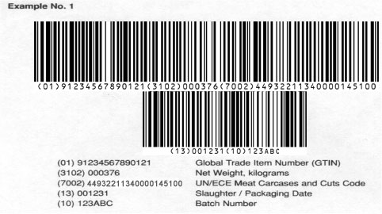

**Пример № 1**

Глобальный номер товарной продукции (ГНТП)

Вес нетто, кг

Код классификации туши отрубов ЕЭК ООН

Дата убоя/упаковки

Номер партии

3) Поставщики осуществляют поставку заказанных товаров покупателю. Товары маркируются с помощью символа штрихового кода GS1-128.

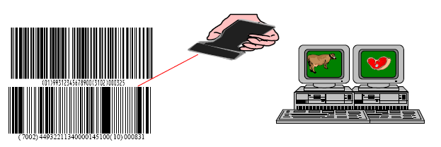

4) Потребители получают заказ и сканируют символ штрихового кода   
GS1-128, что позволяет автоматически обновлять информацию в коммерческих, логистических и административных процессах.

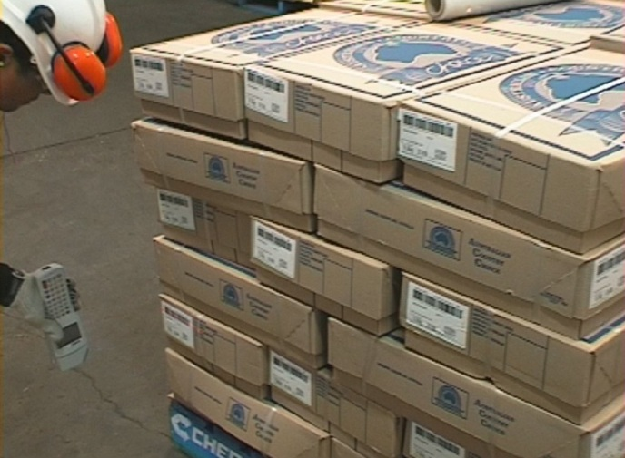

5) Физический поток товаров, маркированных с помощью стандартов ГС1, может быть увязан с информационным потоком с использованием сообщений по системе электронного обмена данными (ЭОД).

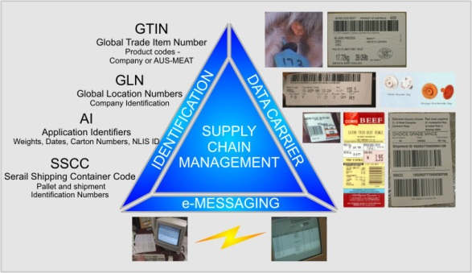

Пример 3

**4. Использование определений отрубов ЕЭК ООН в ГССД**

1) Поставщики публикуют или обновляют информацию о продукте в ГССД и используют принятое ЕЭК ООН надлежащее определение отруба с целью выяснения характера разделки продукта с использованием атрибута Глобальной системы классификации продуктов (ГСКП), относящегося к отрубам.



ПОСТАВЩИК ПУБЛИКУЕТ ИНФОРМАЦИЮ О ПРОДУКТЕ

**Интернет**

ГЛОБАЛЬНАЯ СЕТЬ СИНХРОНИЗАЦИИ ДАННЫХ ГС1

2) Заинтересованные покупатели используют принятое ЕЭК ООН определение отруба и другую информацию о продукте, опубликованную для них в ГССД, для синхронизации информации о продукте в своих собственных информационных системах.



ГЛОБАЛЬНАЯ СЕТЬ СИНХРОНИЗАЦИИ ДАННЫХ ГС1

ПОКУПАТЕЛИ ЗАГРУЖАЮТ ИНФОРМАЦИЮ О ПРОДУКТЕ   
В СИСТЕМУ КОМПАНИИ

**Интернет**

3) Покупатели используют принятое ЕЭК ООН определение отруба и другую информацию о продукте в своих информационных системах с целью идентификации с помощью ГНТП продуктов, которые они желают заказать.



КОРОТКИЙ ФИЛЕЙ 4878

ПЕРЕДОК С ЛОПАТКАМИ 4736

ТОЛСТЫЙ КРАЙ ПОЯСНИЧНОЙ ЧАСТИ 5081

ПЕРЕДОК ТУШИ 4932

КОРЕЙКА 4859

КОРЕЙКА 4859

ПЕРЕДОК ТУШИ 4932

КОРОТКИЙ ФИЛЕЙ 4932

ПЕРЕДОК ТУШИ 4932

ПОКУПАТЕЛИ ВЫЯВЛЯЮТ ПРОДУКТЫ, ИСПОЛЬЗУЯ ИНФОРМАЦИЮ, ХРАНИМУЮ   
В СИСТЕМЕ КОМПАНИИ

ИНФОРМАЦИЯ **О ПРОДУКТЕ**

ГНТП

4) Покупатели используют ГНТП продукта и соответствующую информацию для направления заказа на продукт поставщику с использованием ЭОД.



11223312(3)458

ПЕРЕДОК ТУШИ 4932

ЗАКАЗЫ ПОКУПАТЕЛЯ С ИСПОЛЬЗОВАНИЕМ ЭОД ИЛИ ПУЛА ДАННЫХ

СДЕЛКА С ИСПОЛЬЗОВАНИЕМ ЭОД

УСЛУГИ ПО ВЕДЕНИЮ ПУЛА ДАННЫХ

ПОСТАВЩИК

**5. Использование Системы прозрачности ГС1 в целях повышения прозрачности**

и прослеживаемости движения мясной продукции

В Системе прозрачности цепи поставок ГС1 для работы с данными о перемещении партии продукции между различными звеньями цепи поставок используется СИЭКП (система информации электронного кода продукции). Таким образом, СИЭКП позволяет ответить на условные вопросы: "что?", "где?", "когда?" и "почему?". Преимущества прозрачности заключаются в возможности получения в режиме реального времени информации о поставке той или иной партии товара, что позволяет повысить эффективность деловой практики. Если говорить об отрасли по продаже мясной продукции, то прозрачность может помочь проследить движение продукта от производителя вплоть до магазина или предприятия общественного питания. Благодаря этому производители и компании отрасли могут: 1) выполнить требования в отношении качества и соответствующие нормы и правила; 2) повысить эффективность процесса отзыва продукции; 3) предоставить потребителю точную информацию о происхождении продукции, повысив тем самым не только безопасность потребителя, но и эффективность своей деятельности.

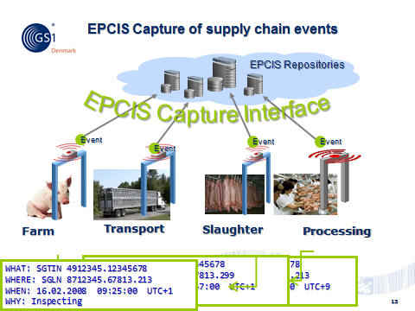

**6. Использование Панели данных ГС1 в целях совершенствования работы**

со свежей мясной продукцией в рамках операций с потребительской упаковкой

Поскольку при работе с мясной продукцией в потребительской упаковке Панель дынных ГС1 может выдавать переменные данные (такие, как срок хранения и срок употребления, а также информация о партии товара), системы компаний розничной торговли в точке продажи могут блокировать продажу товаров с истекшим сроком годности или товаров, подлежащих отзыву. Кроме того, она способствует повышению устойчивости цепи поставок мясной продукции благодаря снижению уровня отходов путем предоставления скидки тем потребителям, которые покупают продукты с коротким сроком годности.